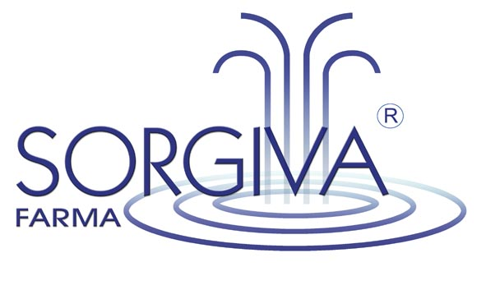
Sorgiva farma è un marchio registrato della Eddie Gabbai s.r.l., sede in Roma, via Federico Jorini 61, tel. 06 55301052,
WEB www.sorgiva.info e-mail contatti@sorgiva.info P.I. 04806111003

CONTRATTO PER IL NOLEGGIO DI EROGATORI D’ACQUA

Società:

Indirizzo:

Responsabile:

partita I.V.A. tel.:

descrizione apparecchiature noleggiate:

importo mensile:

pagamento: A RICEVIMENTO FATTURA TRIMESTRALE ANTICIPATA
a favore di Eddie gabbai srl Iban IT12T 03104 03229 000000 820702

durata del contratto: 12 mesi deposito a garanzia: NO

fornitura brocche: quantità prezzo totale:

dotazione bombole CO2: 2 DA 5 KG data inizio noleggio:

Il sottoscritto…………………….……………… , dopo aver letto ed approvato i 12 articoli delle condizioni generali di vendita, sottoscrive il presente contratto accettandone tutti gli obblighi derivanti.

Roma Firma

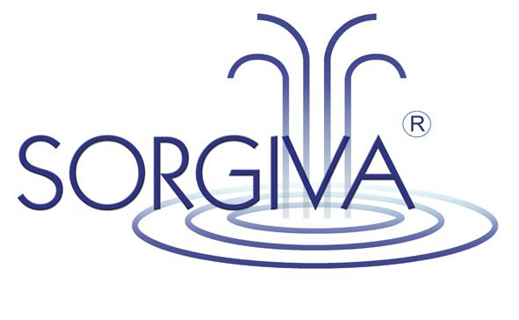

CONDIZIONI GENERALI DI NOLEGGIO

- La Eddie Gabbai srl, con marchio Sorgiva, cede a noleggio gli apparecchi in oggetto, per la durata prevista. Tali apparecchi restano di sua proprietà e dovranno essere restituiti, alla scadenza, integri d’ogni parte ed accessorio e privi di danni (fatto salvo il normale deterioramento dovuto all’usura).
- PAGAMENTO - l’affittuario s’impegna ad autorizzare l’addebito con RID bancario o a versare, entro la scadenza indicata in fattura, il canone mensile o trimestrale anticipato netto + l’IVA al 22%, per tutta la durata del periodo contrattuale. In caso di ritardo nel pagamento dei canoni mensili eccedente i 30 giorni, la Sorgiva avrà facoltà di ritirare gli apparecchi trattenendo dal deposito i ratei non corrisposti, le penali previste e le spese per eventuali danni verificatisi. In caso di mancato pagamento del Rid bancario l’affittuario sarà tenuto al pagamento delle spese bancarie che ammontano a euro 15 per ogni pagamento mancato
- DEPOSITO - Il deposito cauzionale, se previsto, verrà corrisposto al momento della consegna, con un titolo di credito . Questo sarà trattenuto a titolo di garanzia per le apparecchiature cedute a noleggio fino alla restituzione delle stesse. Tale titolo non sarà messo all’incasso dalla Eddie Gabbai srl. , se non in caso di mancata restituzione delle stesse, di perdita o danneggiamenti dovuti a responsabilità dell’affittuario,
- RINNOVO-DISDETTA – il contratto sarà tacitamente rinnovato per altri 12 mesi a mano che una delle parti non dia disdetta , con lettera raccomandata entro 30 gg dalla scadenza. In questo caso la Eddie Gabbai srl provvederà allo smontaggio ed al ritiro dell’apparecchio (che dovrà essere restituito in perfette condizioni, (pena il pagamento dell’importo per l’eventuale riparazione) . Alla scadenza, l’eventuale titolo di credito viene restituito al netto di eventuali penali, ratei non corrisposti o quant’altro previsto.
- DANNI - in caso di danneggiamento degli apparecchi , anche involontari, da parte dell’affittuario, questi sarà tenuto al pagamento delle riparazioni necessarie.
- FORNITURA DI ANIDRIDE CARBONICA E DELLE BOMBOLE – L’impianto è dotato di una bombola di riserva 5 kg L’affittuario è tenuto a richiedere il cambio bombola appena fa la sostituzione , onde dare tutto il tempo necessario per la consegna della bombola di ricambio. Nel caso dimentichi di farlo non potrà in alcun modo pretendere una consegna urgente della ricarica.
- INSTALLAZIONE – L’installazione è eseguita da personale qualificato della società fornitrice del servizio in tempi e modi che saranno concordati con l’affittuario. Eventuali ritardi nella consegna degli erogatori non potranno in alcun modo essere imputati alla Eddie Gabbai srl. Non è quindi ammessa la richiesta di danni conseguenti alla ritardata installazione. Solo nel caso il ritardo dovesse superare i 30 giorni lavorativi e non sia già stata fissata la data d’installazione, il cliente ha facoltà di annullare il presente contratto avvisandone la società fornitrice.
- MANUTENZIONE – Durante tutto il periodo di noleggio, il servizio d’assistenza e manutenzione, il cambio dei filtri, saranno eseguiti dalla Eddie Gabbai srl senza alcun addebito. Lo stesso vale per qualsiasi intervento d’assistenza per riparazioni o sostituzione di parti dovuti a guasti od usura. Sono esclusi da tale forma di garanzia gli interventi dovuti a guasti provocati dall’affittuario che, in questo caso sarà tenuto al pagamento dell’intervento e del costo dei ricambi. E’ vietato qualsiasi intervento tecnico sull’apparecchio che non sia eseguito da personale autorizzato dalla Sorgiva. Eventuali danni derivanti da interventi non autorizzati saranno a carico dell’affittuario.
- INTERVENTI - gli interventi di assistenza sono garantiti , di norma, entro 72 ore lavorative dalla chiamata (ai nostri uffici o al numero cellulare di emergenza operativo tutto l’anno dalle ore 9.00 alle 20.00, inclusi i festivi). In caso fossero necessari tempi più lunghi o non fosse possibile effettuare la riparazione in loco, la Eddie Gabbai srl provvederà alla sostituzione dell’apparecchio con altro in grado di sopperire temporaneamente all’erogazione di acqua necessaria alla prosecuzione del servizio oggetto del contratto.
- BOTTIGLIE RISTORANTI– La Sorgiva provvede la fornitura del numero di bottiglie previste nel contratto, contro il pagamento dell’importo pattuito. Le bottiglie sono di proprietà del cliente e sua è la responsabilità per rotture. La Eddie Gabbai srl non è tenuta alla sostituzione delle stesse in caso di usura, ma dovrà sempre essere in grado , purché l’ordine venga eseguito con 2 settimane di anticipo, di fornire nuove bottiglie o di provvedere ( sempre contro pagamento delle spese), alla riettichettatura delle stesse. La scelta di bottiglie diverse da quelle fornite o la personalizzazione delle stesse sarà oggetto di un contratto a parte.
- CONFORMITA’ - Tutti gli apparecchi sono conformi alle leggi vigenti in materia di sicurezza e salute, i sistemi di trattamento dell’acqua sono conformi a quanto previsto dal decreto 443/ 1990. L’affittuario è tenuto a servire l’acqua in contenitori idonei o in quelli forniti dalla Eddie Gabbai srl che riportano le diciture previste dalla normativa vigente sulla distribuzione di acqua trattata. Le responsabilità, penali e civili, dovute al mancato rispetto di tali obblighi saranno imputabili unicamente all’affittuario.
- LEGGE PRIVACY - Ai sensi e per gli effetti della Legge 675/96, le informazioni che la riguardano verranno custodite con la massima riservatezza e saranno utilizzate dalla Eddie Gabbai s.r.l. solo per usi amministrativi interni.

